

**CÔNG TY CỔ PHẦN GIẢI PHÁP PHẦN MỀM TÀI CHÍNH**

**TÀI LIỆU HƯỚNG DẪN CÀI ĐẶT MONITOR CHO PRODUCTION**

**Phiên bản: v1.0**

**Hồ Chí Minh, 3 – 2024**

**Bảng ghi nhận thay đổi tài liệu**

|  |  |  |  |  |
| --- | --- | --- | --- | --- |
| **Ngày thay đổi** | **Mục thay đổi** | **Lý do** | **Mô tả thay đổi** | **Phiên bản mới** |
| 11/03/2024 |  | Viết lần đầu |  |  |
|  |  |  |  |  |
|  |  |  |  |  |
|  |  |  |  |  |
|  |  |  |  |  |
|  |  |  |  |  |
|  |  |  |  |  |
|  |  |  |  |  |
|  |  |  |  |  |
|  |  |  |  |  |
|  |  |  |  |  |
|  |  |  |  |  |
|  |  |  |  |  |
|  |  |  |  |  |
|  |  |  |  |  |
|  |  |  |  |  |

**Trang ký**

Người lập: Bùi Thế Minh Hiếu Ngày: 11/03/2024

Người xem xét: Nguyễn Đức Song Toàn Ngày:

Người duyệt: Lê Đức Trường Ngày:

**MỤC LỤC**

1. GIỚI THIỆU TÀI LIỆU 5

1.1. Yêu cầu 5

1.2. Ý nghĩa các files trong monitor 5

1.3. Hướng dẫn cài đặt 7

1.4. Các lỗi thường gặp khi cài 10

1.5. Hướng dẫn vận hành 11

1. GIỚI THIỆU TÀI LIỆU

Tài liệu này được viết nhằm mục đích

* Hướng dẫn cài đặt và biết ý nghĩa của các files trong monitor
  1. Yêu cầu
* **Các máy phải cài docker, đã có docker hub và ra được internet**
* **Lấy files monitor_grafana ở trên git dockerconfig branch monitor_grafana**
  1. Ý nghĩa các files trong monitor
* docker-compose.yml: chứa các thông tin images (version, config, …) để start lên được container
* blackbox.yml: chứa config blackbox để monitor trạng thái service (file này thường không thay đổi)
* 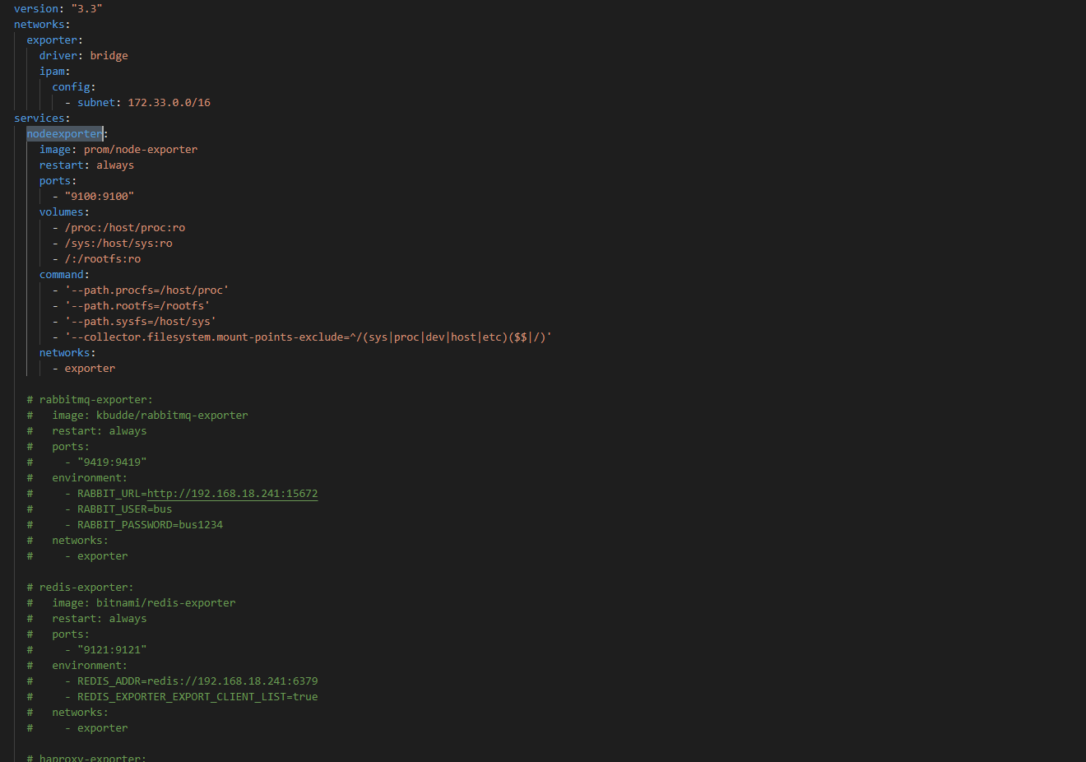exporter.tools.yml: chứa các images tools để monitor các máy. Muốn monitor máy nào thì cài exporter đó trên máy muốn monitor. Ví dụ: muốn monitor cpu của các máy linux thì cần cài node_exporter trên máy muốn monitor thì mở dòng nodeexporter ra để cài, còn các images khác sẽ đóng lại
* start.sh: start container có trong files docker-compose.yml
* start-exporter.sh: start container có trong files exporter.tools.yml
* stop.sh: stop container có trong files docker-compose.yml
* stop-exporter.sh: stop container có trong files exporter.tools.yml
* provisioning/dashboards: chứa các dashboards để hiện thị lên màn hình monitor

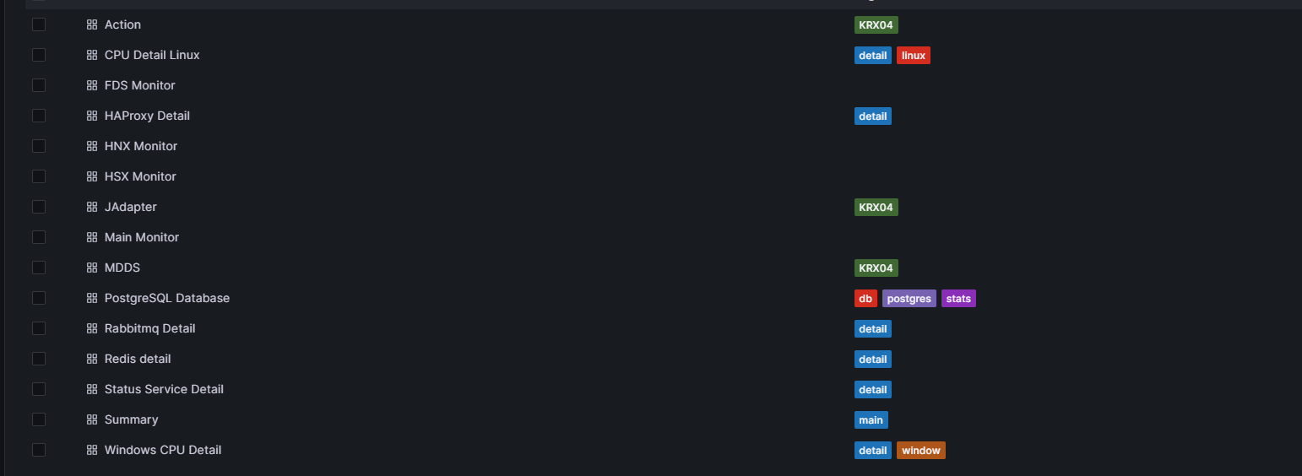

* provisioning/datasources: chứa datasource của prometheus (files này sẽ không thay đổi config)
* grafana/plugins: chứa các plugin add thêm để tạo ra các dashboard (nếu dashboard báo is not plugin thì kiểm tra xem trong files đã có plugin không)
* prometheus/alert.rules: chứa các điều kiện để gửi email khi có lỗi
* prometheus/prometheus.yml: tạo ra các job_name để monitor hệ thống
* alertmanager/alertmanager.yml: cấu hình email để gửi thông báo
  1. Hướng dẫn cài đặt
* Bước 1: Sửa tên host docker hub ở các files docker-compose.yml, exporter.tools.yml, pull-image-monitor.sh cho ứng với đúng docker hub của CTCK. Ví dụ: CTCK TCSC thì sửa docker-registry.fss.com.vn thành docker-hub.tcsc.com.vn:5000. Sau đó bỏ files pull-image-monitor.sh vào máy cài docker-hub sau đó chạy câu dưới để pull images

./pull-image-monitor.sh

* Bước 2: Cài exporter trên các máy cần monitor

+ Copy files exporter.tools.yml, start-exporter.sh, stop-exporter.sh

trong thư mục monitor.zip vô thư mục /app của máy cần monitor. Ở files exporter.tools.yml sửa các ip có trong files thành ip máy cần monitor và mở những exporter nào cần sử dụng. Ví dụ: máy distributed có postgres thì mở dòng postgres-exporter. Chú ý: nodeexporter sẽ cài ở tất cả máy linux và các máy linux cần cài docker, cadvisor sẽ cài ở máy nào cài docker

+ Sau đó chạy:

./start-exporter.sh

Nếu muốn stop exporter

./stop-exporter.sh

* Bước 3: Vào máy monitor tạo ra thư mục app và copy thư mục monitor_grafana vào thư mục app

mkdir /app

* Bước 4: Chỉnh lại config ở file prometheus/prometheus.yml

+ Sửa IP_MONITOR thành ip máy cài hiện tại (không được để localhost)

+ Thêm hoặc sửa các ip máy linux đã cài nodeexpoter ở job_name=node_exporter (Xóa các ip có sẵn không sử dụng)

+ Thêm hoặc sửa thêm các ip máy linux đã cài haproxyexpoter ở job_name=haproxy (Xóa các ip có sẵn không sử dụng)

+ Thêm hoặc sửa thêm các ip máy linux đã cài postgresexpoter ở job_name=postgres (Xóa các ip có sẵn không sử dụng)

+ Thêm hoặc sửa thêm các ip máy linux đã cài redisexpoter ở job_name=redis (Xóa các ip có sẵn không sử dụng)

+ Thêm hoặc sửa thêm các ip máy linux đã cài rabbitmqexpoter ở job_name= rabbitmq (Xóa các ip có sẵn không sử dụng)

+ Thêm hoặc sửa thêm các ip máy linux đã cài windowexporter ở job_name= window_exporter (Xóa các ip có sẵn không sử dụng)

+ Thêm hoặc sửa các service cần monitor port ở job_name=blackbox (Xóa các ip có sẵn không sử dụng

+ Thêm hoặc sửa các service cần monitor port ở job_name=cadvisor (Xóa các ip có sẵn không sử dụng

* Bước 5: Sửa file config alertmanager/ alertmanager.yml

+ Sửa [from@gmail.com](mailto:from@gmail.com) thành email gửi, [to@fssc.com.vn](mailto:to@fssc.com.vn) thành email nhận, password_mail thành pass của email. Có thể vào <https://myaccount.google.com/security> => Xác minh 2 bước=> Mật khẩu ứng dụng để tạo password cho grafana để không lộ mật khẩu

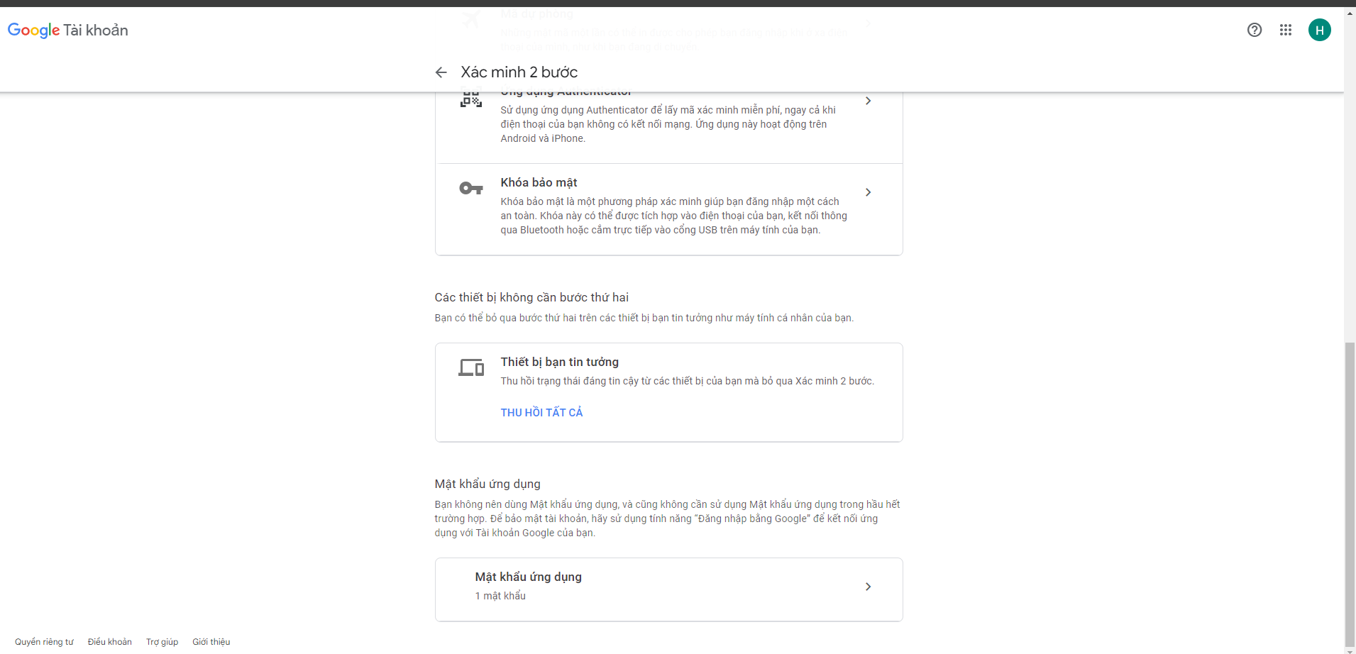

* Bước 6:

+ Start monitor (gõ đúng theo thứ tự câu lệnh)

cd /app/monitor_grafana

./start-exporter.sh

./start.sh

+ Nếu muốn stop monitor (gõ đúng theo thứ tự câu lệnh)

cd /app/monitor_grafana

./stop-exporter.sh

./stop.sh

* Bước 7: Đăng nhập vào link IP_MONITOR:3001 để xem dashboard. Username/password: admin/admin

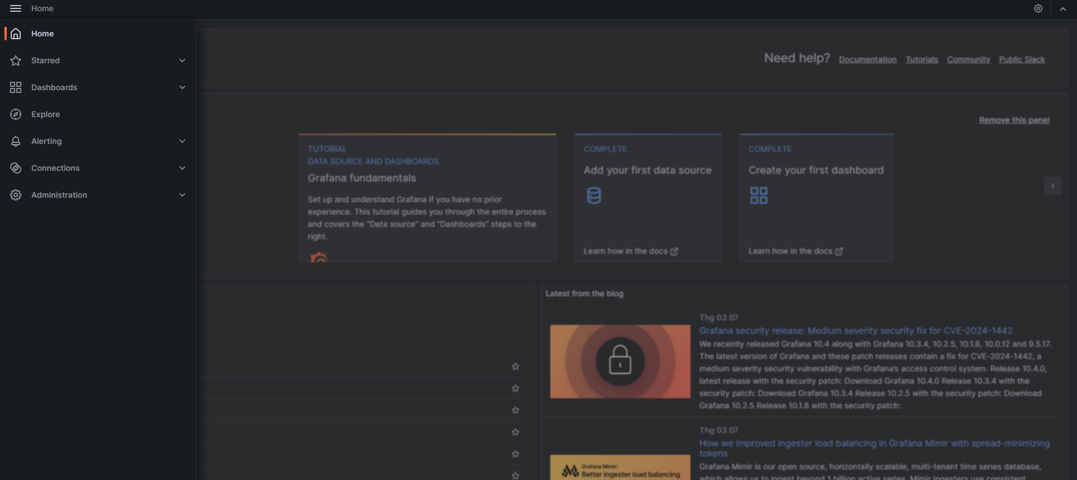

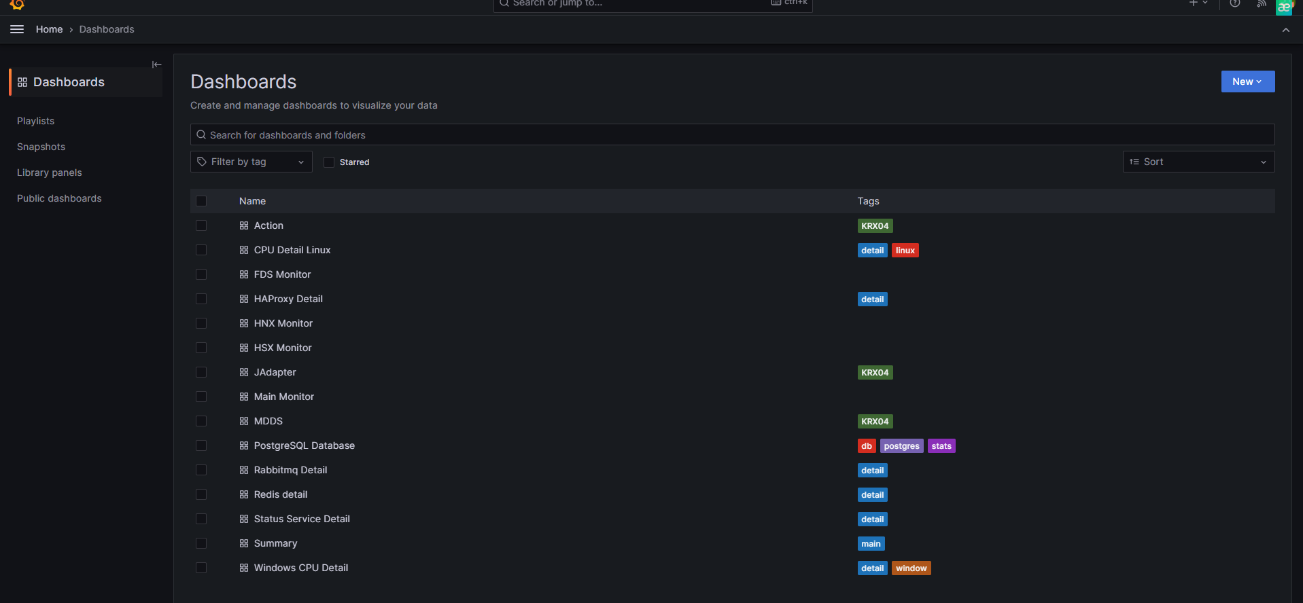

Nếu muốn monitor CPU bên window thì cài đặt window-exporter theo hướng dẫn: <https://longvan.net/cong-dong/huong-dan-cai-dat-node-exporter-tren-windows/>

* 1. Các lỗi thường gặp khi cài
* Nếu không vào được trang grafana thì dùng máy telnet port 3001 xem được không nếu không được thì thì docker logs id_container_grafana để xem logs bị lỗi gì. Nếu telnet được thì mà máy không vào được trang grafana thì xem lại port đã thông chưa
* Vào dashboard trên grafana báo lỗi is not plugin thì check xem files grafana/plugins đã có plugin chưa nếu chưa thì thêm vào
* 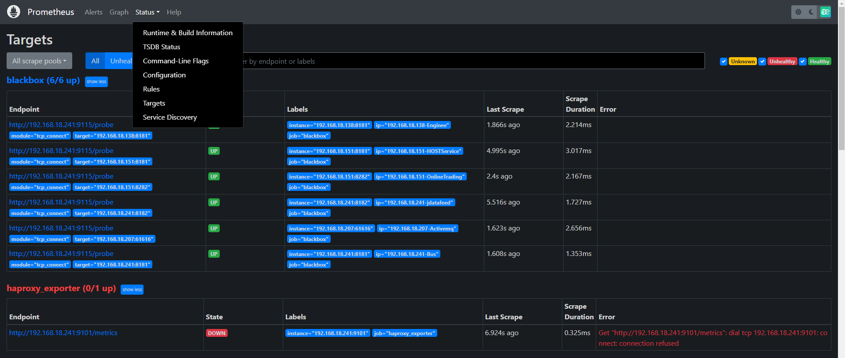Nếu vào dashboard mà dữ liệu không lên thì vào trang IP_MONITOR:9090 chọn status=> target check xem các exporter đã start thành công chưa nếu chưa thì phải check lại

+ Kiểm tra exporter hoạt động:

* Vào máy cài exporter telnet được port của exporter đó hay không. Nếu máy đó telnet được mà máy monitor không telnet được thì nhờ bên network check xem thông port chưa. Nếu thông rồi mà vẫn connect không được thì docker logs id_container_exporter để xem logs bị lỗi gì
  1. Hướng dẫn vận hành
* Start monitor:

cd /app/monitor_grafana

./start-exporter.sh

./start.sh

* Stop monitor:

cd /app/monitor_grafana

./stop-exporter.sh

./stop.sh